**复旦大学2021-2022学年第二学期期末考试试卷**

（ 装 订 线 内 不 要 答 题 ）

**课程名称： 计算思维 考试形式： 课程论文**

**学生姓名： 学号： 专业：**

（以下为试卷正文）

1. **选题不限于下列主题，论文题目自拟，撰写一篇论文，具体内容不做限定**

* *计算的本质——从机械到电子*
* *毫厘千里之差——大O的概念*
* *权衡时空——时间复杂度与空间复杂度*
* *确定与随机——概率算法及应用*
* *逆向思考——从递推到递归*
* *化繁为简——分治思想*
* *万物皆编码——抽象与表示*
* *简单之美——布尔代数*
* *工具与算法——图论及其应用*
* *信息的度量——信息熵*
* *自然语言处理——从统计到规则*
* *中文信息处理——中文分词*
* *现代搜索引擎的基石——PageRank*
* *有限状态机和动态规划——地图与本地搜索的核心技术*
* *大数据时代——数据的重要性*
* *其它和本课程相关的主题*

**二、具体要求**

1．正文字数在2500-4000字之间（不包括注释和参考文献等）。

2．严格遵循论文写作规范，引文必须注明出处。

3．字体：凡是**正文**一律用宋体/五号字，**注释**用小五号字，**大标题**用宋体/三号字/加粗，**小标题**用宋体/五号字/加粗。段落：一律采用下列间距要求：

1**）1.15**倍行距；2）段落间0.5行间距。

4．论文写作格式：

4.1 包括**答卷页眉、论文题目、正文、注脚、引用及参考文献；**

4.2 答卷页眉包括**学号、姓名、专业**

4.3 文末须列“参考文献”，需包括作者、篇名/书名、期刊名、出版社和版次/期刊卷期号。

5． **2022年6月19日23:59**前提交至Elearning。

**三、评分标准：**

**1、严禁抄袭，一旦发现，按零分处理**

**2、论文格式必须符合学术论文的一般格式要求**

(1) 请严格参照给出的论文考试试卷；

(2) 严格按论文的基本结构要求；

(3) 不符合论文格式的，论文评分将不得大于70分；

**3、论文必须观点清晰，逻辑严密**

(1) 要结合论点来展开论述和分析，所有文字必须围绕论点展开，论述逻辑要严密，能够形成逻辑上的闭环；

**4、论文文笔要通顺、科学严谨**

(1) 一定要注意口语化问题，不要使用第一人称，不要有“!”等标点出现,不要带感情色彩，如用“极大”“飞速”...

**5、论文评分细则**

（1）选题具有理论或现实意义，文章结构安排合理，具有逻辑性。（15分）

（2）论文写作规范，引注正确。（15分）

（3）论文条理清晰，论证有力。（15分）

（4）文章资料详实，真实可靠。（15分）

（5）文章理论阐述全面，能够联系实际分析问题，解决问题。（20分）

（6）文章围绕主题合理论证，有自己的独立见解，分析问题透彻。（20分）

**6、最后需要提交的材料清单和时间节点**

(1) 论文电子版一份，**以此试卷作为论文封面**。

(2) 电子版在**2022年6月19日23:59**前提交到复旦elearning系统。

(3) 电子版文件命名规则：文件名 = “学号-姓名.docx”；

(4) 逾期按零分处理。



**复旦大学计算思维期末课程论文**

**生物的计算思维**

**作者：纪家灏**

**学号：19301050235**

**写作时间： 2022年6月19日**

**生物的计算思维**

**摘要：**计算机技术的发展带来了其他学科的进步，其他科学的进步也同样会导致计算机科学的革命。学科之间的彼此促进、彼此交融，本来已经不是一件新鲜事了。但是，生物学和计算机科学之间的相互交融，却是那样的让人着迷。

**关键词：**计算机科学、生命科学、生物、计算机、DNA

**正文：**

计算机科学的诞生给科学领域带来了一次革命，它使得之前许多认为不可能的计算任务变为可能，让繁复的计算不再成为阻碍科学发展的因素。

不仅仅计算机科学促进了别的学科的科学进步，其他领域的科学进步也会反过来为计算机科学的问题提供新的解决思路。而其中可能很少人会想到，生命科学的相关成果，也可以应用到计算机科学里面。而且，它甚至可能会给计算机科学带来一个新的纪元。

1. 信息化的生命——序列匹配

在生物学研究的过程中，测序是必不可少的一个环节，比如在如今很火的单细胞转录组测序实验（single-cell RNA sequencing, scRNA-seq）中，研究者会将整个细胞的所有的mRNA都进行逆转录然后再对逆转录出来的cDNA进行测序，同时获得每一个mRNA的序列，研究者会通过所获得的序列判定每一个mRNA所表达的基因，然后再根据利用特殊分子标记所记得的mRNA数量估算每一种基因的表达量，从而得到一个细胞的细胞的基因表达情况。

因此蕾丝在scRNA-seq这样的实验中，有一个问题是亟待解决的：我们如何快速地得知所测得的序列在基因组中的位置以确认它所对应的基因？

scRNA-seq的实验一次性大概会产生十几GB的数据，里面包含着数十万的mRNA序列，而它的目标匹配序列往往是十几G甚至成百上千G的数据库，在这两个体量都很庞大的数据集中进行匹配搜索就好像同时在搜索引擎上搜索数十万次，这里面所需的算力是不可想象的。因此，需要一套高效的“生物学搜索引擎”，来帮助研究者快速地在庞大的DNA数据库中匹配到想要的基因片段。

DNA序列的匹配搜索过程其实比搜索引擎的搜索简单很多，因为DNA中只会储存四种字符，也就是四种碱基对“A，T，G，C”，不过因为数据量的庞大，研究者仍然需要用到一些技巧才能够确保核酸数据的匹配在实际过程中是可行的。

主流的核酸匹配方法有很多，它们分别基于不同的原理，本文将着重介绍“后缀树”这一数据结构并简要讲述基于它的优化算法。

1. 后缀树

要了解什么事后缀树，先要了解什么是后缀。

后缀就是把一个序列开始任意位的元素去除掉，剩下的部分就是后缀，为了储存和计算的方便，一般会用美元符号来表示一个序列结尾。

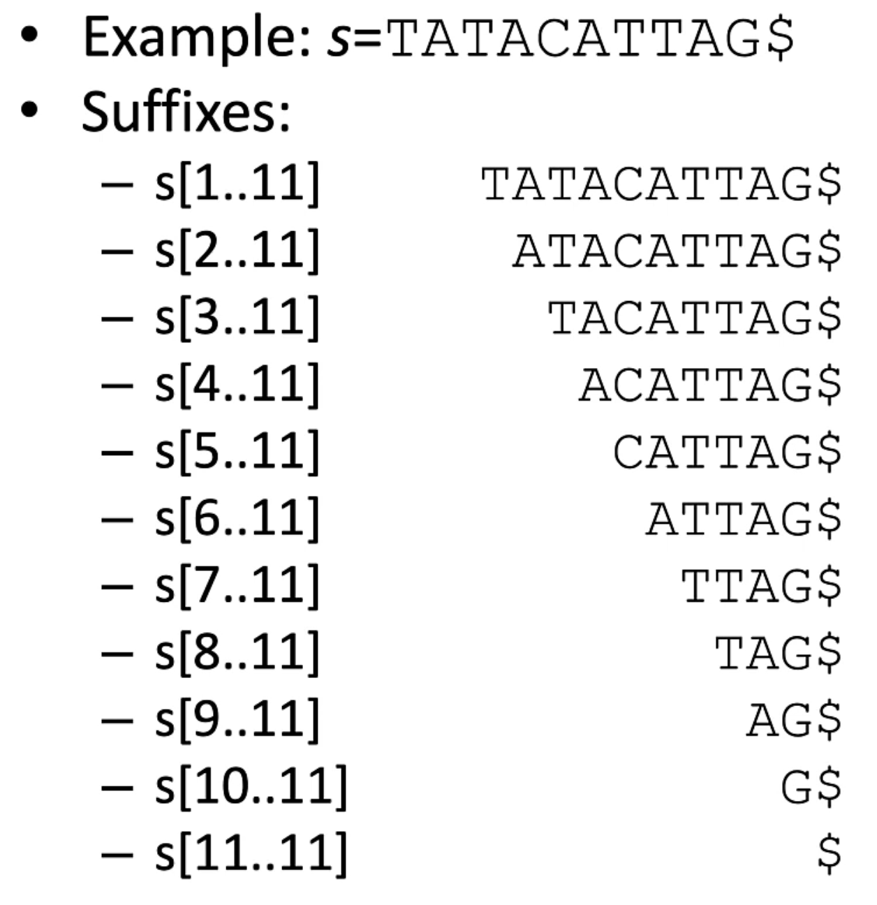

之所以用后缀来储存数据的，是因为一个定理：所有的子序列都是后缀的前缀，意思就是样本序列与参考序列匹配的部分肯定是某个后缀中的前面任意个元素构成的序列。

通过观察可以发现，这些后缀中的开头字母有很多是互相相同的，那么在搜索的时候，如果可以在搜索序列是同时匹配到这些片段，就可以减少没有必要的匹配计算，提高的搜索效率。

顺着这种思路，科学家们构造出了一种用于搜索的数据结构——后缀字典树 (Suffix Trie)：

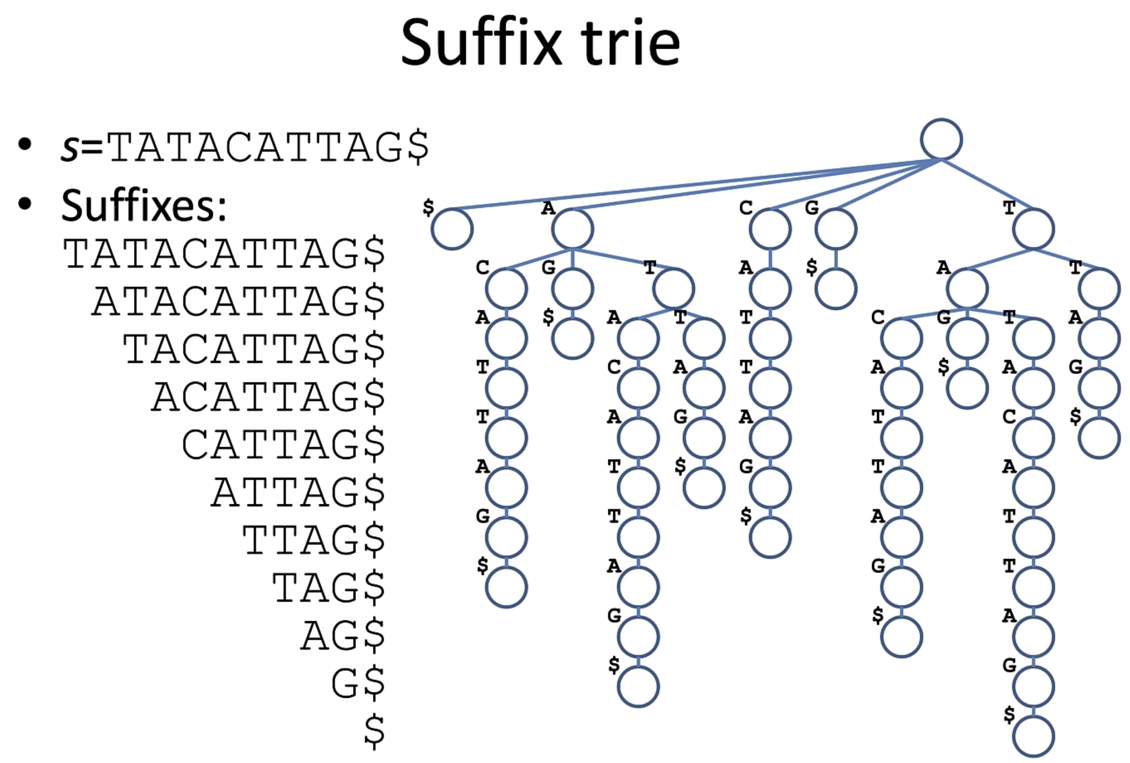

在后缀字典树中，每一个字母就是一个节点。在开始构造字典树时，将第一个节点视为空节点，然后查看其子节点中有没有与某一后缀的开头第一个字符相同的节点，如果没有的话，就将该序列直接作为第一个节点的子树添加到第一个节点上，如果有的话，就再对比后缀的后一位与下一层的节点是否有相同的，如此往复。

构建好了字典树之后，要再进行搜索就很简单了，比如说如果需要搜索一个序列TACA，那么就如下操作：





只需要搜索四层字典树，就可以匹配目标序列。如果样本序列的长度是m，因为每一层进行匹配计算的次数都是5次，最坏的情况需要则计算m层，时间复杂度就变得只有 $O(m)$ 了[1]，因为搜索片段一般较短，所以可以对序列进行很快的匹配搜索。

虽然后缀字典树在搜索方面功能已经非常完善了，但是把每个后缀都完整地储存下来依然是非常消耗储存空间的。实际上，后缀字典树所需要的空间复杂度却是 $O(n^{2})$ 级别的，对于大小动辄几TB的参考序列数据而言，要实现这样的空间复杂度无疑是难以想象的。

所以需要对后缀字典树进行压缩，而后缀树就是后缀字典树压缩后所形成的数据结构。

很多后缀在字典树上，往往会在序列前段就开始比较早而拖着一条长长的“尾巴”，比如下面用红圈圈起来的这一个后缀：

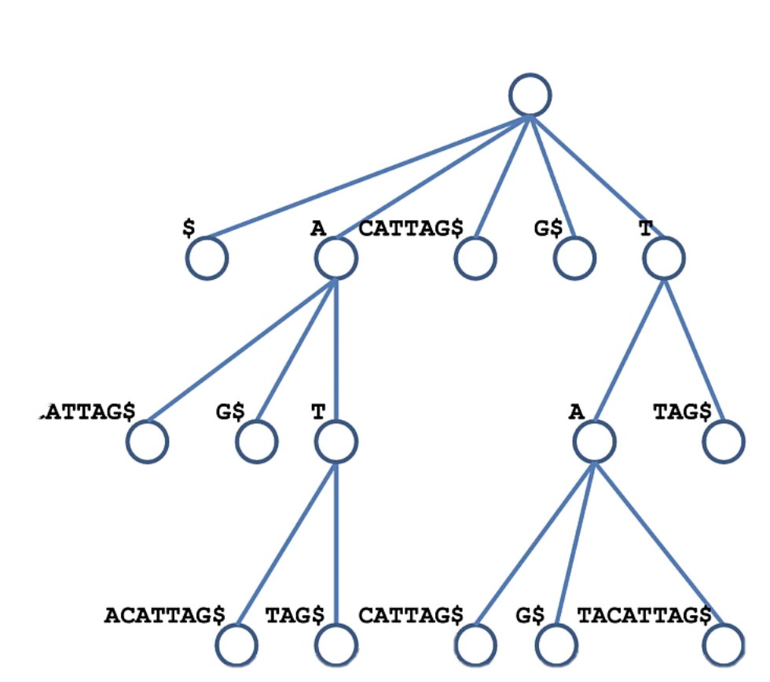



这些“尾巴”并不会储存有用的信息，因为每一个后缀都可以通过阅读比它更短的后缀来获得这一段“尾巴”的信息（比如比它只短一个字符的后缀），这一道理适用于所有“带尾巴”的后缀。因此，对于每一个后缀而言，只需要储存它的首字符所在的原序列中的位置，然后再保存原序列，就可以实现原本“后缀字典树”的效果了：



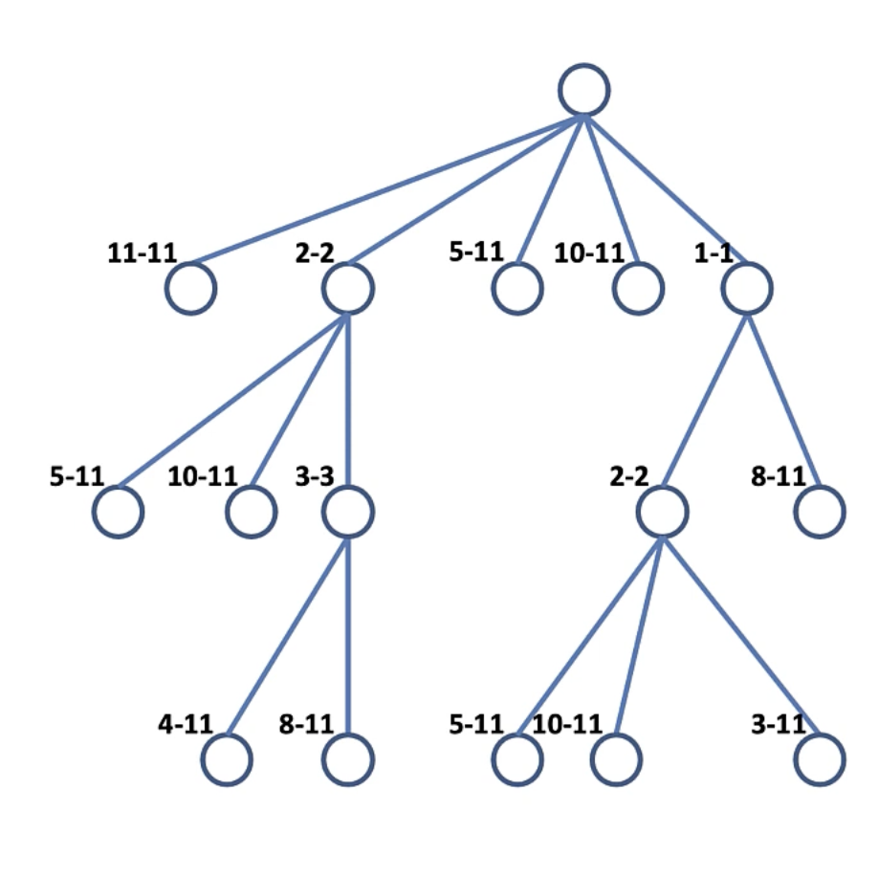

如图所示，可以注意到，因为内节点的数量不会超过 $n-1$，叶节点的数量不会超过n，所以最多只会用到 $2n-1$ 个节点，而每个节点的数字又会占用到空间复杂度为 $\log{n}$ 的空间。所以最后后缀树的空间复杂度是 $O(n\log{n})$。这相对于 $O(n^{2})$ 而言就好接受很多了。

对于后缀树结构，其实还有各种优化算法。比如通过Burrows-Wheeler变换[2]，想要保存完整信息，只需要按储存变换后所得到的与原序列等长的“变换序列”，即后缀序列就可以了，连原始序列都不需要保存，这进一步压缩了储存所需的空间大小。

1. STAR (Spliced Transcripts Alignment to a Reference) 匹配算法

在实际的过程中，各种匹配程序往往并不会直接套用以上的算法，而是会利用基于以上原理的优化算法。比如在之前提到的scRNA-seq进行序列匹配所应用的就是STAR匹配算法。

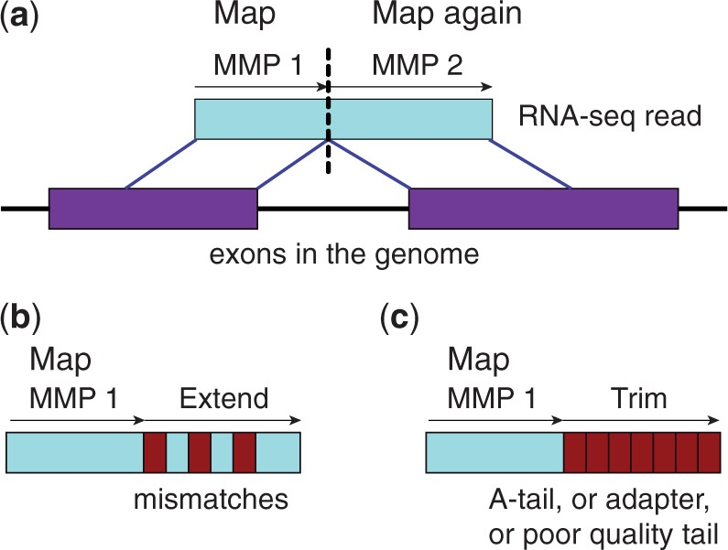

STAR匹配算法基本原理展示[3]

在STAR匹配算法中，程序会首先把目标序列（数据库）转换为后缀树。但是因为在真核生物的基因组中，绝大部分基因都是间断排列的（内含子、外显子），而scRNA-seq所获得的测序结果则是人体细胞内已经将间断的序列拼接好的用于合成蛋白质的mRNA，是连续的基因。所以scRNA-seq的粗需结果不能被拿来进行直接的序列匹配，需要“分而治之”，就是只对样本序列进行“部分匹配”——在后缀树中对某一序列进行搜索的时候，一旦发现较多失配的情况，就终止当前序列的匹配，记下样本序列已经匹配的片段和它所匹配到的位置，称为“Maximal Mappable Prefix（MMP）”，然后再对该样本序列未匹配片段从头开始匹配，形成新的MMP。

在结束了所有的MMP匹配之后，STAR会将这些MMP组装在一起，就可以大概知道这一个样本序列来自于基因组中的哪个基因座了。为了控制匹配的质量，STAR还会根据以下算式进行匹配度分值计算，排除掉分值过低的匹配：

[4]

因为它在匹配的时候每一次只用未匹配的片段进行搜索匹配，所以STAR算法在匹配不连续序列的时候的效率可以说提高了很多。

1. 细胞分群以及图像化表达

scRNA-seq研究一个很重要的步骤就是对所获得的细胞根据其基因表达特征的相似性进行分群，分群这一操作是机器学习中非常常见的一个模块，不过在现实中主要用于识别某一app的用户群体，然后按照群体进行内容推荐，达到广告精准投放的目的。在scRNA-seq中，主要用的的则是分群算法中的“Louvain算法”，它也被认为是当下最优的分群算法。

每次实验往往都会得到上万个细胞每个细胞数千个基因的表达量，这是一个最少也上千维的数据，因为分群的过程中，算法会计算两个点之间的“距离”，也就是两个数据向量之间的差向量的长度 ，所以要计算所有基因的表达差的话，有 $n$ 个基因就需要计算 $\frac{n^{2}}{2}$ 次，这是需要很大的算力的。这个时候就需要用到“主成分分析”（Principle Complement Analysis, PCA）的方法对数据进行降维，抽取出导致数据点之间差别最大的因素，用这几个因素进行分群计算，以确保计算的可行性。

在分群结束之后，为了方便人类阅读，还需要利用算法对数据进行降维可视化处理，生物信息学中最常用的UMAP算法，是在一张平面图像上将相似的数据点绘制得彼此靠近，再将每一个点按照之前分群的结果染上颜色。

在得到了细胞分群信息之后，研究者就可以评价干细胞的分化情况，也可以用来判断肿瘤细胞的恶变程度，甚至可能会发现具有独特功能的在传统方法下无法分离的细胞（这在免疫学方面意义巨大）。

综上所述，在将生命的信息转化为电子信号之后，我们就可以对其进行非常快速有效的分析，获得之前囿于人力所不能及的成果。可以说，生命的信息化让人类得以更快地读懂“上帝的编程语言”，让我们的眼睛可以看向那原本只属于分子甚至原子的世界。或许有一天，不仅仅人类的基因可以被录入计算机，人类的思维也可以被彻底地信息化，那样电子化的人类，又将经历怎样的世界呢？

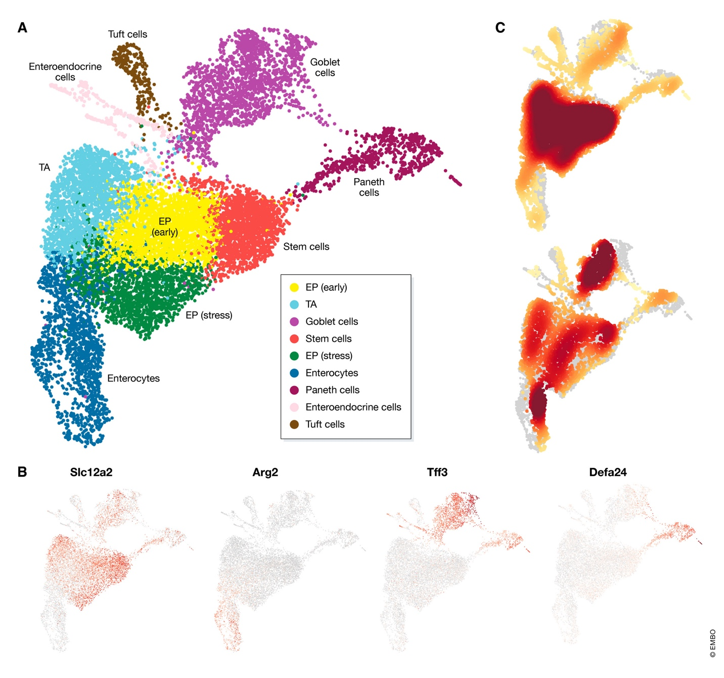

可视化之后的结果[5]

1. 有生命的信息——DNA数据储存

人体自身的基因组就有三十亿碱基对，如果用书籍的方式记录下来，以一页纸3000个字母的密度，那么这将是一本一百万页，厚度达到一百米的“巨型典籍”，活脱脱一部现代版的“四库全书”。所以，用纸质储存的方式想要大规模储存这种信息很明显是不现实的，在清朝，乾隆皇帝在江南一带储存“四库全书”的时候，可是专门为每一套书都修了一栋楼。

计算机所用的磁盘、光盘、固态硬盘等电子储存媒介可以说是完美地解决了这一问题。30亿碱基对，如果一个碱基对的信息算成一个字节的话，30亿碱基对也就只有3GB的量，一个普通的U盘就完全可以装下这需要用到一整栋楼的信息。可以说现代的电子储存设备使得各种大型数据的缩小化成为可能。

当然，随着人类所产生的信息爆炸式的增长，人类已有的成熟的信息储存媒介又会遇到一些问题：

1. 它们的寿命是有限的，比如常用的U盘闪存寿命一般只有十年，对于某些重要的资料，需要定期进行拷贝保存，这对于某些大型数据库而言无疑是不低的成本，比如谷歌一年在数据中心上花的钱就有130亿美元[6]。

2. 固态硬盘和磁盘作为如今最主流的数据储存方式已经接近到达它们的储存密度极限了，它们密度提升的速度已经跟不上如今世界数据产生的速度，人类急需找到新的密度更大的储存方式以避免重要的数据“无处安放”而最终消逝在历史长河中。

为了解决这些问题，人们把目光投向了经过数十亿年自然选择考验的“上帝的信息储存媒介”——DNA。

DNA作为计算机的信息储存介质听起来有点超出常识，不过它是真的可以被实现的。下面这张动图就是Harvard的研究者编码了一个“短视频”并将其合成为DNA植入大肠杆菌的基因组中，传代数次后再将其测序提取出来解码后的结果[7]：



图片上是一个骑着马的男人

DNA，其实说到底只是一种有机的信息储存介质，它本质上和如今用的磁盘和闪存没有什么本质上的区别，只不过DNA是通过分子之间的相互作用力来识别不同的碱基以进行数据的读取，然后以蛋白质合成的方式进行信息的表达罢了，一个个生命体，就是一个个DNA所储存的信息的宏观体现，类似于电脑中储存的数据在现实在显示器上。DNA一共有四种碱基，单字母缩写分别是”ATCG”，可以很自然地把一个碱基对应为两个比特，比如说“A”对应“00”、“T”对应“01”、“C”对应“10”、“G”对应“11”，这样的话，一条DNA，也就可以被视作一长串二进制的数据链条了，因此一个数据如果可以被编码成二进制的话，那么它其实也可以被写进DNA里面。

因为DNA一个碱基可以储存两个比特，相当于四进制，而且还是分子大小级别的储存单元，所以DNA是人类已实现的储存密度最高的信息储存媒介。2019年，哥伦比亚大学和纽约基因组中心的科学家们联合发表了它们的研究，它们成功实现了从以215PB/gram的密度从DNA中读取信息，而这还仅仅只是DNA理论储存密度的百分之八十五。[8]

而且，虽然提到有机人们往往会联想到“不易保存”，但于此相反，DNA反而是现如今已知稳定性最好的数据储存媒介。磁盘和闪存因为所储存的是物质的电磁状态，在一定时间后会因为环境的原因逐渐偏离微磁单元和储电单元原本的状态，导致数据的丢失。而DNA则因为双螺旋结构和磷酸二酯键在常温下杰出的稳定性，在保存得当的情况下可以保存几GB的基因组信息长达百万年之久[9]。

所以，高储存密度和高稳定性无疑让DNA成为非常理想的下一代储存介质。

DNA信息储存主要按照以下几个步骤进行实现：

1. 文件信息的编码。这点和之前所有的信息储存媒介一样，储存的是文件的二进制编码。不过为了适应于DNA的生化特性，可能会需要利用一些算法对文件的二进制编码进行略微调整。因为在合成DNA和在对DNA测序的过程中会因为技术限制不可避免地产生错误，编码的时候就需要加入纠错验证码以确保数据的完整准确的读取。
2. 将二进制编码转化为DNA序列。然后再将总序列分散为多个短序列，在每个短序列里面加入特定的地址标识，首尾再加上独特的引物序列，以便与后续测序过程中对序列的识别匹配和对特定序列的任意读取。
3. 合成DNA序列。每一个储存单元的DNA往往需要储存多分拷贝，以降低储存过程中发生碱基化学变化而导致的信息出错。DNA的最终产物需要按照文件的大小分池存放（过多的DNA储存在同一个池子内会降低信息读取的效率）。

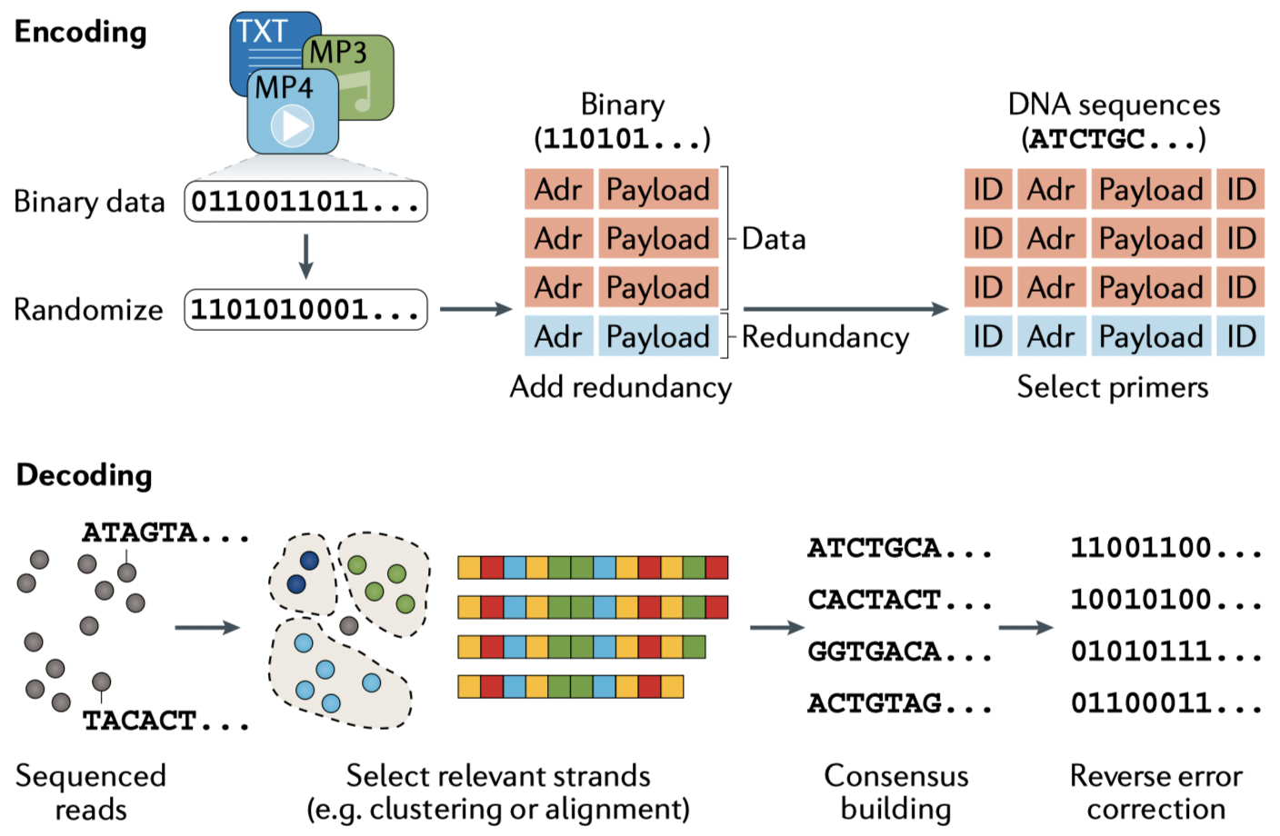

DNA储存信息的基本过程[10]

DNA信息的储存则主要分为以下几个步骤：

1. DNA测序。获得DNA的序列信息，这个过程会利用特定的引物来对DNA进行定向测序获得所需要的部分序列。测序往往需要重复多次以降低测序过程中出现的读取偏差以及读长不足等问题。
2. 文件信息的合成。然后通过之前添加的地址标识把分散在不同DNA分子中的文件信息整合在一起。
3. 修复错误和解码。将合成后的DNA序列转换成二进制，根据校验码对错误进行修复，对错误数据进行删除/重测。最后解码成所需的文件。



读取储存在DNA中的信息的基本过程[10]

综上所述，利用DNA作为信息储存介质似乎是一个很简单的事情，其实不然。

虽然DNA具有储存密度高、保存性能好的特点，但是它作为有机储存介质的特点导致了目前必须用有机化学反应合成DNA，然后再用需要有机化学反应参与的方式读取DNA信息，这很大成都上限制了它的信息写入和读取的速度，同时也带来了高昂的读写成本。

|  |  |  |
| --- | --- | --- |
| 指标  储存介质 | 储存成本（$/TB） | 读写速度 |
| 磁盘 | 16 | 100(MB/s) |
| DNA | 8亿 | 读-10MB/s；写-5KB/s |

DNA作为储存介质与如今市场化的储存介质之间的差距[10]

所以，现如今DNA储存技术可能应用的领域更多的在一些重要文件的保存上面。

因为只要人类还没有进化到不需要依靠DNA来指导自身的蛋白合成，DNA就会一直是人类研究方向中的重点，所以可以预见的是与DNA相关的各种技术会不断发展。相信在不久的将来，随着DNA合成以及测序技术的进步，DNA作为储存介质一定会迎来商用的一天。

DNA技术普及后，给计算机科学带来的进步作用，可能远远不止于储存空间的提升。

如何快速匹配两个相似的数据，这是在前面DNA序列匹配部分的时候所讨论的内容。但这一次，并不是计算机科学给予生命科学帮助，而是生命科学向计算机提供一种新的可能“算法”。

如何在短时间内进行大规模的数据匹配是一件非常困难的事情，就如前文所讲，如果不是算法的发明，以我们目前已有的计算机的算力几乎是不可能实现的。但我们不如换个思路想一想：既然计算机难以完成匹配任务，那我们为什么不把任务交给DNA，让它们自行根据碱基互补配对原则，在自然条件下实现匹配呢？

这种依靠自然分子间作用力方式进行的匹配计算，如今还没有人真正尝试过，但如果它确实效率更高又成本可控的话，那无疑为计算机科学未来的发展给予了启示——生命科学里面的“混沌世界”，或许存在着能够极大提高计算机科学信息处理能力的“神秘方法”。

如果把思路再拓宽一点，人类也许不用再拘泥于依靠经典电磁学原理所构成的计算机，在未来，性能更强的生物学计算机、化学计算机、光学计算机（比如著名科幻作品《三体》中所描述的三体文明古代曾利用旗帜进行计算）也许都可能实现，毕竟计算机科学本质上，是信息的科学，而信息也不仅仅以电磁的形式存在。

1. 生命和信息为一体

2020年，*Nature Biotechnology*发表了一个相当有趣的研究，以色列和瑞士的一群科学家一起合作，让一只“硅基兔子”自我克隆了五代[11]。

研究者们首先设计了一个兔子的3D打印模型，然后将该模型的蓝图数据转化为DNA，储存在硅胶微粒里面。然后研究者们把这种硅胶微粒与3D打印的喷涂材料混合，用来打印蓝图中的兔子模型。这样，打印出来的兔子模型全身上下都含有装有DNA的特制的硅胶微粒:

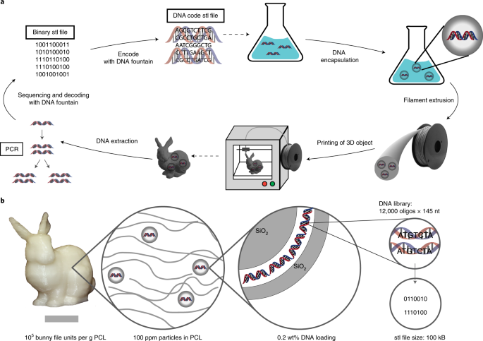

兔子全身上下都有这种硅胶微粒，就好像有拥有DNA的细胞一样[11]

研究者们再在兔子身上切下一小块材料，对里面所包含的DNA信息进行测序，用测序所得的序列合成新的硅胶微粒，然后根据测序得到的蓝图再次用新的特殊材料打印兔子，如此往复,把兔子模型几乎完美地复制了五代。虽然数据会有所损坏，但是即使到了第六代也仍然处于可以修复的范围之内。



实验的流程[11]

在这项研究中，原本应该不属于生命界的蓝图仿佛具有了生命，它指导着兔子的合成，自身又是构成兔子的一部分，还可以被拿来作为传代信息，可以说在这里，信息已经实现了一定程度的“生命化”。

可以畅想，在未来，或许会出现同样的，将制作信息储存在原材料里面做制成的高级智能机器人，那么它们是不是可以在不需要人类帮助的情况下，自己收集所需的材料，自己进行复制呢？如果这样的话，它们是不是也算是具有生殖功能？这种情况下的它们是不是可以被视为是一种生命？人和机器之间的鸿沟，似乎通过DNA架起了一座桥梁。

计算思维可以不仅仅局限于硅片，生命的律动也可以不仅仅局限于心脏。所以，现如今我们可以再次问出薛定谔于1943年2月在都柏林三一学院上所提出的那个问题：

“生命是什么？”

参考文献：

[1] Suffix tree[Z/OL]//Wikipedia. (2022-04-28)[2022-05-12]. https://en.wikipedia.org/w/index.php?title=Suffix_tree&oldid=1085149293.

[2] Burrows–Wheeler transform[Z/OL]//Wikipedia. (2022-05-17)[2022-06-21]. https://en.wikipedia.org/w/index.php?title=Burrows%E2%80%93Wheeler_transform&oldid=1088422306.

[3] DOBIN A, DAVIS C A, SCHLESINGER F, 等. STAR: ultrafast universal RNA-seq aligner[J/OL]. Bioinformatics, 2013, 29(1): 15-21. DOI:10.1093/bioinformatics/bts635.

[4] STAR: 速度超快的 RNA-seq aligner_菠萝西斯的博客-CSDN博客[EB/OL]. [2022-06-21]. https://blog.csdn.net/u013429737/article/details/116708436.

[5] Current best practices in single-cell RNA-seq analysis: a tutorial[J/OL]. Molecular Systems Biology, 2019, 15(6): e8746. DOI:10.15252/msb.20188746.

[6] Google to spend over $13 billion on U.S. data centers, offices[N/OL]. Reuters, 2019-02-13[2022-06-21]. https://www.reuters.com/article/us-alphabet-investment-idUSKCN1Q22FT.

[7] SHIPMAN S L, NIVALA J, MACKLIS J D, 等. CRISPR–Cas encoding of a digital movie into the genomes of a population of living bacteria[J/OL]. Nature, 2017, 547(7663): 345-349. DOI:10.1038/nature23017.

[8] ERLICH Y, ZIELINSKI D. DNA Fountain enables a robust and efficient storage architecture[J/OL]. 2017[2022-06-21]. https://zenodo.org/record/889697. DOI:10.1126/science.aaj2038.

[9] VAN DER VALK T, PEČNEROVÁ P, DÍEZ-DEL-MOLINO D, 等. Million-year-old DNA sheds light on the genomic history of mammoths[J/OL]. Nature, 2021, 591(7849): 265-269. DOI:10.1038/s41586-021-03224-9.

[10] CEZE L, NIVALA J, STRAUSS K. Molecular digital data storage using DNA[J/OL]. Nature Reviews Genetics, 2019, 20(8): 456-466. DOI:10.1038/s41576-019-0125-3.

[11] KOCH J, GANTENBEIN S, MASANIA K, 等. A DNA-of-things storage architecture to create materials with embedded memory[J/OL]. Nature Biotechnology, 2020, 38(1): 39-43. DOI:10.1038/s41587-019-0356-z.